**LAPORAN PROJEK**

**PEMOGRAMAN BERORIENTASI OBJEK**

**PEMINJAMAN & PENGEMBALIAN BUKU YANG DISEWAKAN**



**KEL. 7 PEMOGRAMAN BERORIENTASI OBJEK VII**

* **5210411212_HAVIN NEO DIMAS NUGRAHA**
* **5210411224_DIMAS BINTANG HIMAWAN**
* **5210411245_NADIA ASHARI**

**PROGRAM STUDI INFORMATIKA**

**FAKULTAS SAINS & TEKNOLOGI**

**UNIVERSITAS TEKNOLOGI YOGYAKARTA**

**YOGYAKARTA**

**2021-2022**

**BAB I**

**PENDAHULUAN**

1. **Latar Belakang Masalah**

Menurut Undang-undang Nomor 43 Tahun 2007 tentang Perpustakaan pada Bab I Pasal 1 menyatakan bahwa Perpustakaan merupakan institusi yang mengumpulkan pengetahuan tercetak dan terekam, mengelolanya dengan cara khusus guna untuk memenuhi kebutuhan intelektualitas para penggunanya melalui berbagai cara interaksi pengetahuan. Perpustakaan pada berdasarkan UU Pada Bab I Pasal 1, merupakan salah satu cara untuk memenuhi kebutuhan intelektualitas para penggunanya yaitu dengan mengambangkan perpustakaan berbasis digital yang menggunakan kemajuan teknologi sistem informasi pada masa ini.

Dengan dibangunnya sistem peminjaman dan pengembalian buku yang dipinjamkan berbasis digital ini, maka akan mempermudah pelayanan serta penyediaan informasi mengenai buku-buku yang ada. Dengan membangun sistem peminjaman dan pengembalian buku yang dipinjamkan berbasis digital, maka akan dapat mempermudah para pembaca dalam mencari buku yang ingin mereka pinajm serta diharapkan dapat menarik minat para masyarakat dalam membaca dan juga diharapkan dapat menciptakan suatu kinerja yang lebih efisien terutama dalam pelayanan penyediaan buku.

1. **Rumusan Masalah**

Berdasarkan latar belakang diatas, maka dapat disimpulkan permasalahan sebagai berikut, yaitu bagaimana cara membuat sebuah program untuk peminjaman dan pengembalian buku yang disewakan atau dipinjamkan, yang dimana dapat membantu transaksi peminjaman dan pengembalian buku yang disewakan atau dipinjamkan.

1. **Tujuan**

Tujuan dari dibuatnya laporan projek ini, yaitu sebagai berikut :

* Memenuhi tugas projek mata kuliah Pemograman Berorientasi Objek
* Membangun sebuah rancangan program peminjaman dan pengembalian buku yang disewakan atau dipinjamkan berbasis digital.

**BAB II**

**PEMBAHASAN**

1. **Use Case Diagram**

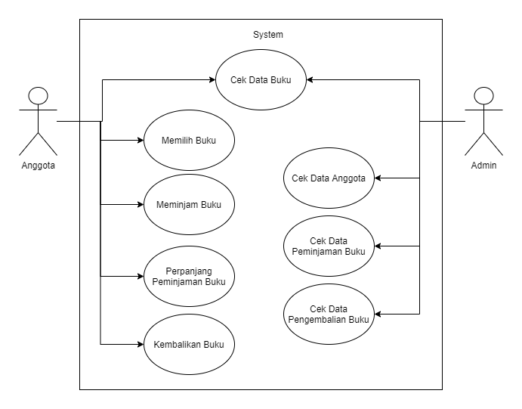

Pada use case diagram diatas, dapat kita lihat bahwa terdapat dua aktor, yaitu aktor anggota dan aktor admin. Pada use case diagram diatas, aktor anggota dapat melakukan akses cek data buku, memilih buku, meminjam buku, perpanjang peminjaman buku, dan melakukan pengembalian buku. Sementara itu, aktor admin pada use case diatas dapat melakukan akses cek data buku yang juga dapat dilakukan oleh aktor anggota, cek data anggota, cek data peminjaman buku yang dilakukan oleh anggota, dan cek data pengembalian buku yang dilakukan oleh anggota.

1. **Class Diagram**

Class Diagram merupakan suatu diagram yang berfungsi utuk memperlihatkan atau menampilkan struktur dari sebuah sistem, yang dimana sistem tersebut akan menampilkan sistem kelas, atribut, dan juga hubungan anatar kelas yang berada didalam suatu sistem.

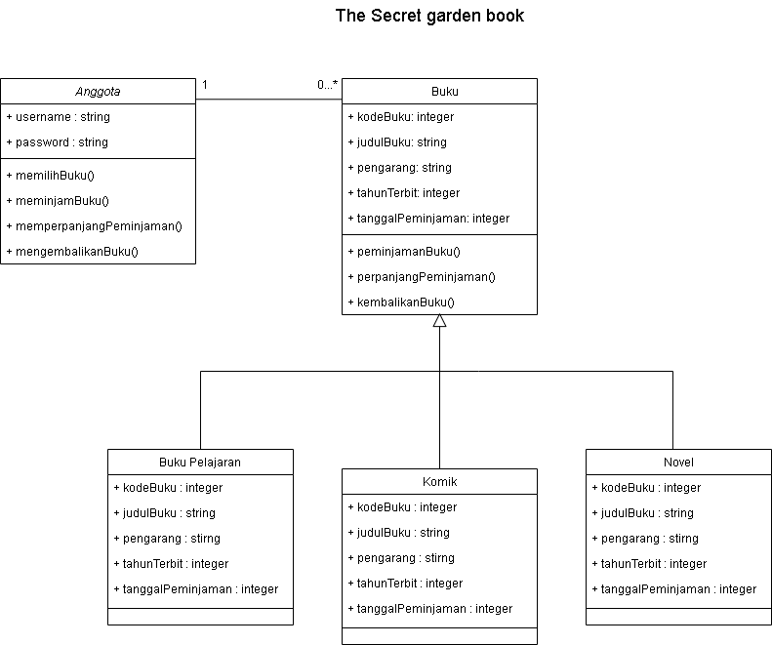

Seperti yang dapat kita lihat secara seksama, diagram diatas merupakan class diagram dari sebuah sistem peminjaman dan pengembalian buku yang disewakan atau dipinjamkan. Didalam class diagram tersebut dapat kita lihat bahwa terdiri dari 2 super class yaitu class anggota dan class buku, serta terdapat juga 3 sub class, yaitu class buku pelajaran, buku komik, dan buku novel.

Dapat dilihat pada class diagram diatas, class anggota terdiri dari beberapa atribut, yaitu username, password, memilih buku, meminjam buku, memperpanjang peminjaman, dan mengembalikan buku. Untuk class buku juga terdiri dari beberapa atribut, yaitu kode buku, judul buku, pengarang, tahun terbit, tanggal peminjaman, peminjaman buku, perpanjang peminjaman, dan kembalikan buku, serta juga terdiri dari beberapa sub class (class anak) yaitu, class buku pelajaran, class buku komik, dan class buku novel. Class buku memiliki hak akses protected yang dapat diartikan bahwa class tersebut diakses oleh class anak atau sub class.

Seperti yang dapat kita lihat bahwa class buku pada diagram diatas terdiri dari beberapa sub class (class anak) yang terdiri dari class buku pelajaran, class komik, dan juga class novel yang dimana didalam setiap sub class (class anak) tersebut terdiri dari beberapa atribut, yaitu kode buku, judul buku, pengarang, tahun terbit, dan tanggal peminjaman. Sub class pada diagram diatas memiliki sifat private yang artinya class tersebut tidak dapat diakses oleh class lainnya.

1. **Sequence Diagram**

* **Sequence Diagram Peminjaman Buku**

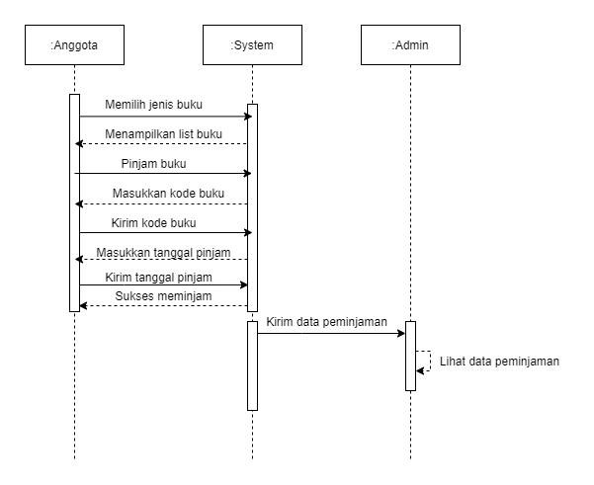

* **Sequence Diagram Pengembalian Buku**

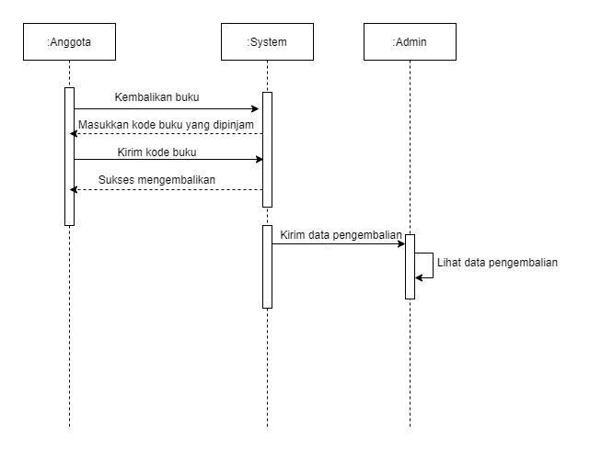

1. **Activity Diagram**

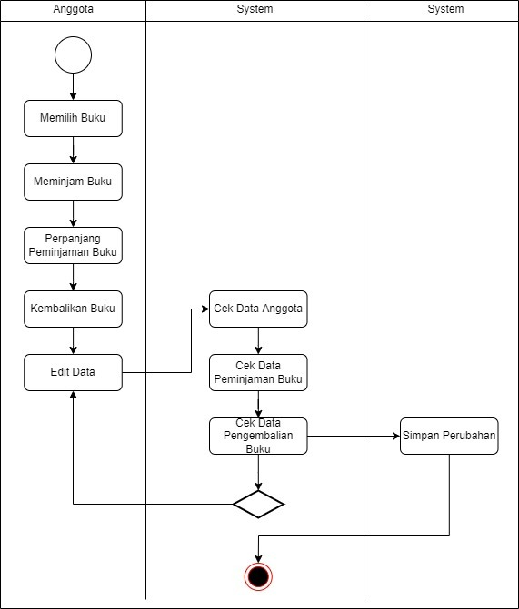

1. **Implementasi Program**

Berikut merupakan implementasi ke dalam bentuk program :

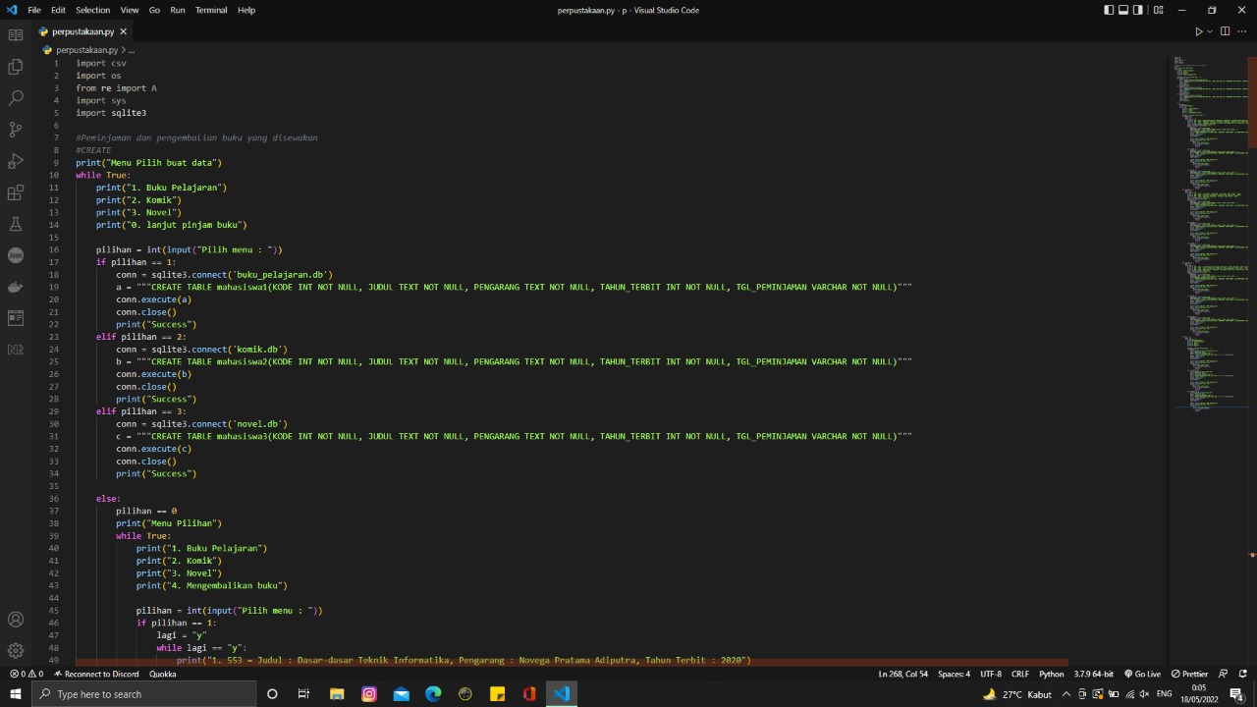

Pada baris ke-9 terdapat pilihan menu yang berfungsi untuk membuat table database. Pada menu pertama memiliki perintah untuk membuat table data dengan nama mahasiswa1 (buku pelajaran), mahasiswa2 (buku komik), dan mahasiswa3 (buku novel) yang dimana setiap table data berisi kode dengan format integer, judul dengan format text/string, pengarang dengan format text/string, tahun terbit dengan format integer, dan tanggal peminjaman dengan format varchar. Pada baris ke-37 terdapat menu lain, yaitu menu peminjaman buku dengan beberapa pilihan menu, yaitu yang pertama menu buku pelajaran, menu kedua buku komik, menu ketiga buku novel, dan menu yang keempat yaitu mengembalikan buku.

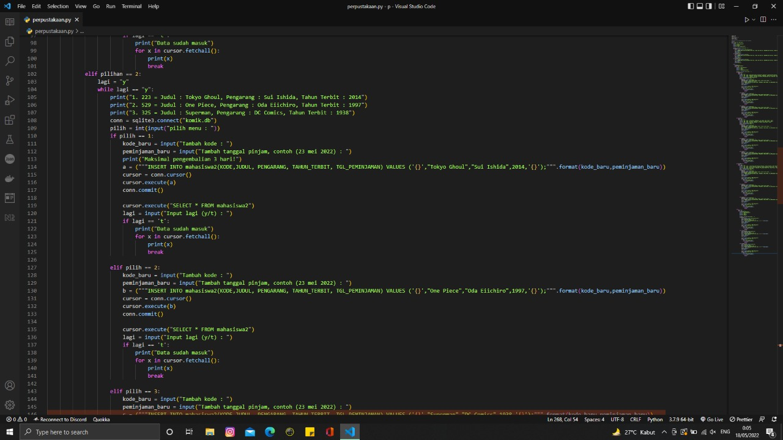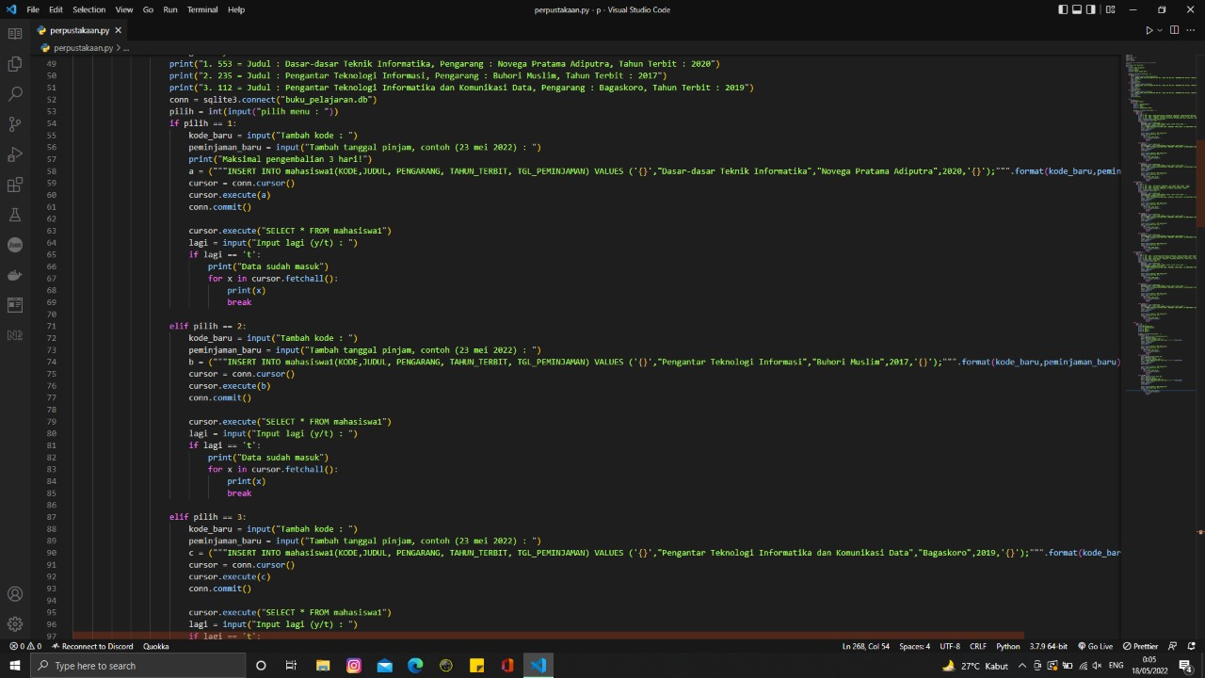

Pada menu buku pelajaran, buku komik, dan buku novel, terdapat 3 pilihan buku yang dimana setiap pilihan buku berisikan kode, judul, pengarang, dan tahun terbit. Apabila kita ingin memilih pilihan pertama, maka kita harus memasukkan kode dari buku yang akan dipinjam lalu kita masukkan tgl peminjaman, maka nanti akan muncul pemberitahuan bahwa lama maksimal peminjaman buku yaitu selama 3 hari.

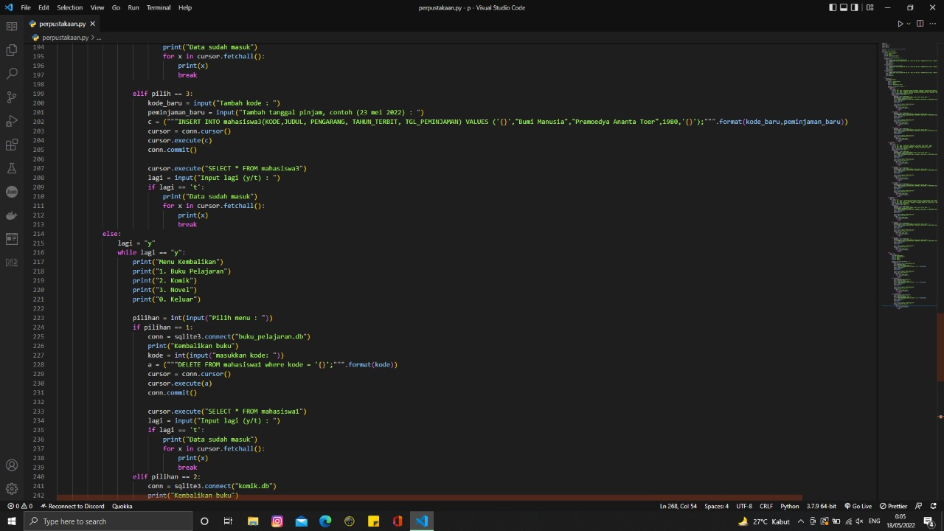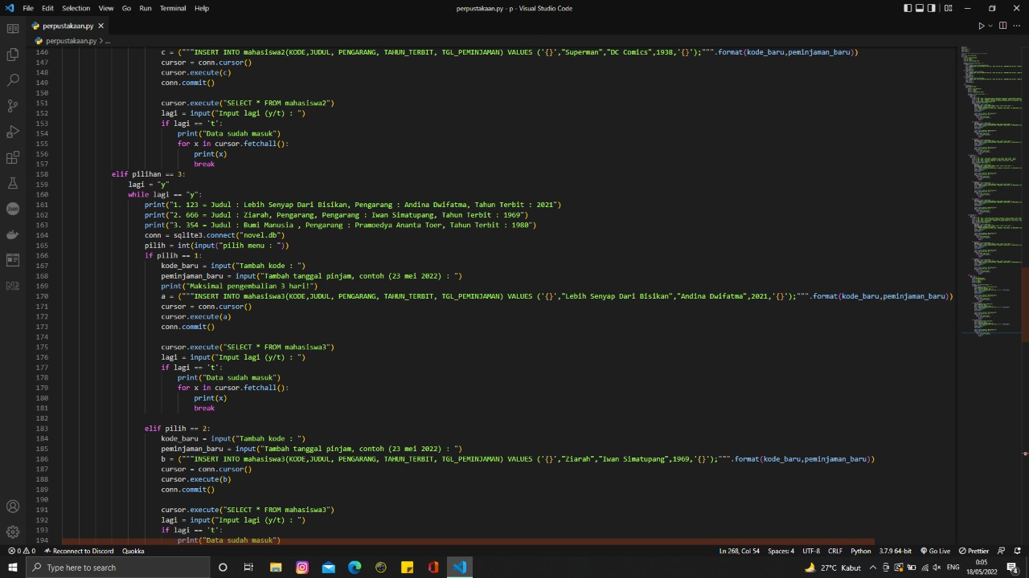

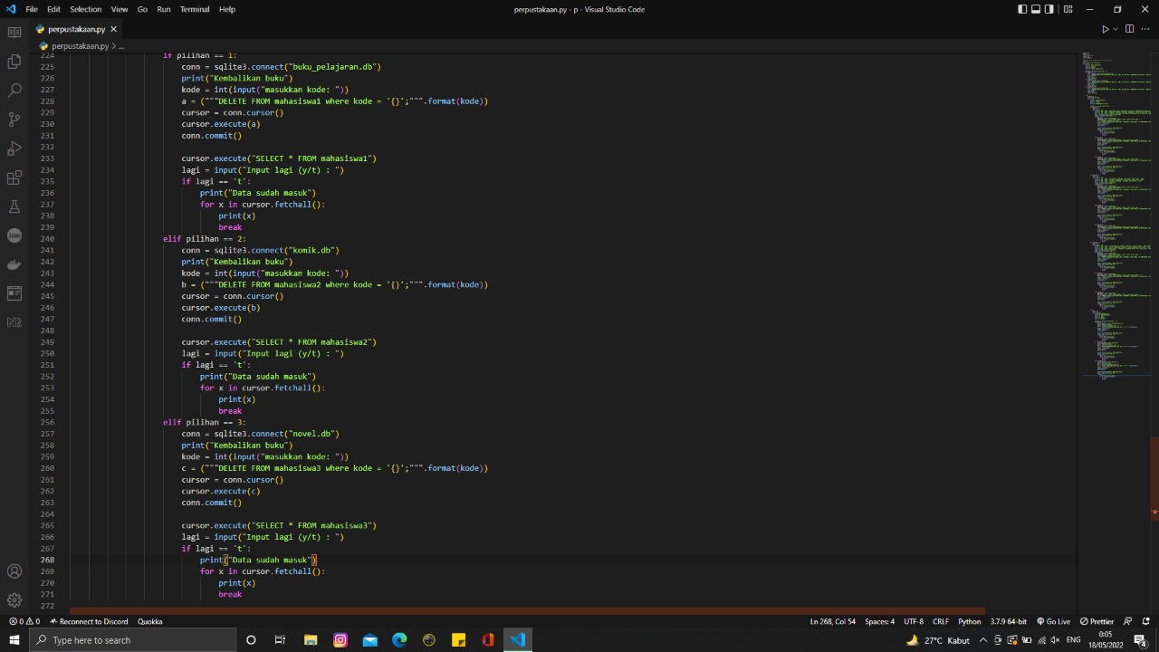

Pada menu pilihan ke-empat (baris ke-217) akan ditampilkan menu pengembalian buku. Pada menu ini kita harus memasukan pilihan seperti contoh, kita ingin mengembalikan buku jenis apa, misalnya pilihan yang pertama yaitu kembalikan buku pelajaran, maka kita harus memasukan kode buku yang dipinjam lalu sistem akan otomatis menghapus data buku dari table mahasiswa1 maka begitu pula dengan pilihan lainnya.

Berikut merupakan hasil running dari program yang telah kami buat :

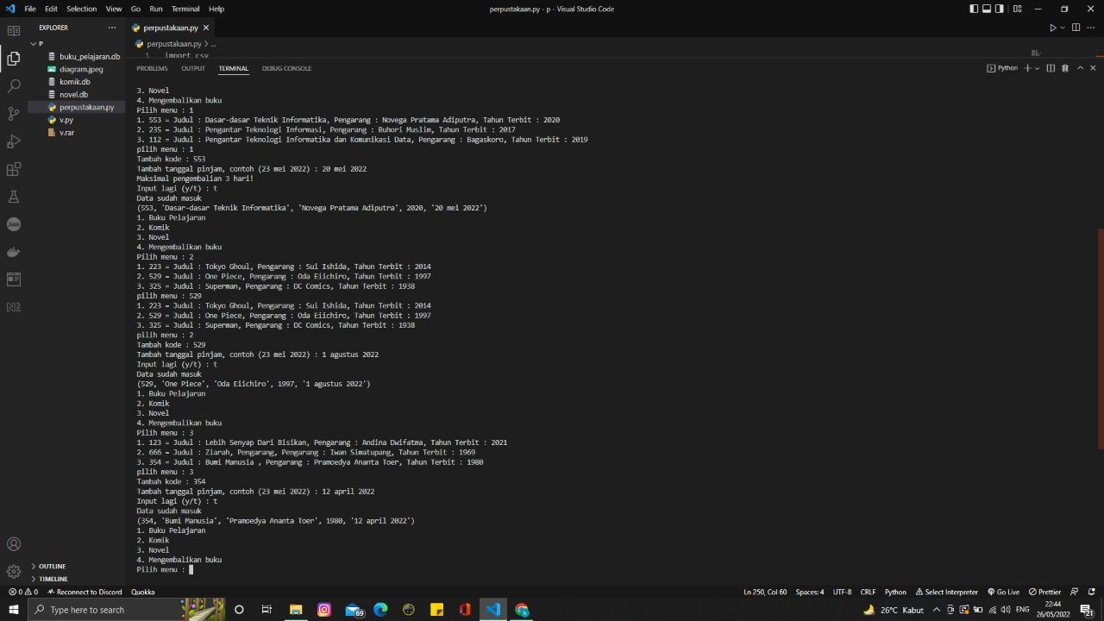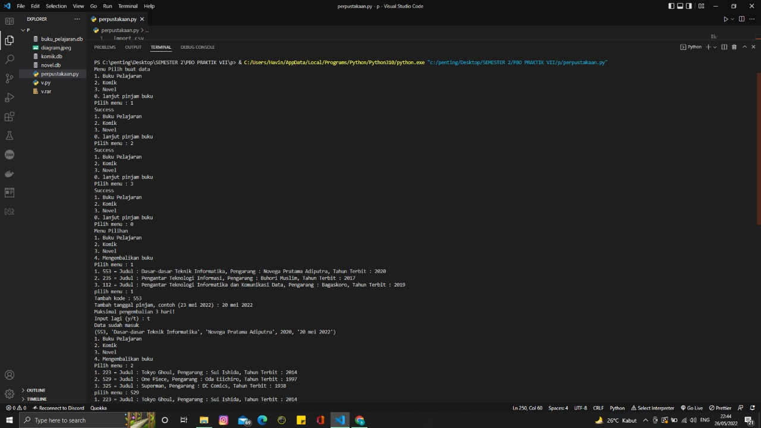

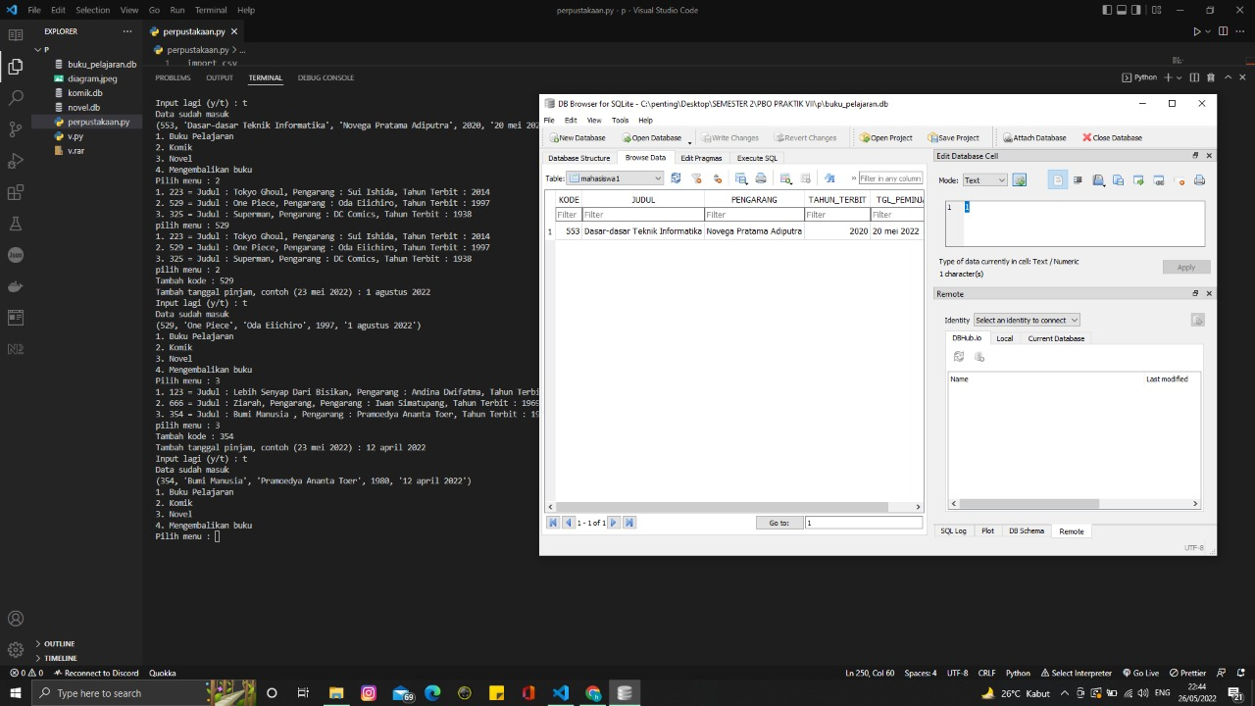

Gambar diatas menunjukan bahwa data buku pelajaran berhasil masuk ke dalam database

Gambar diatas menunjukan bahwa data buku pelajaran berhasil masuk ke dalam database

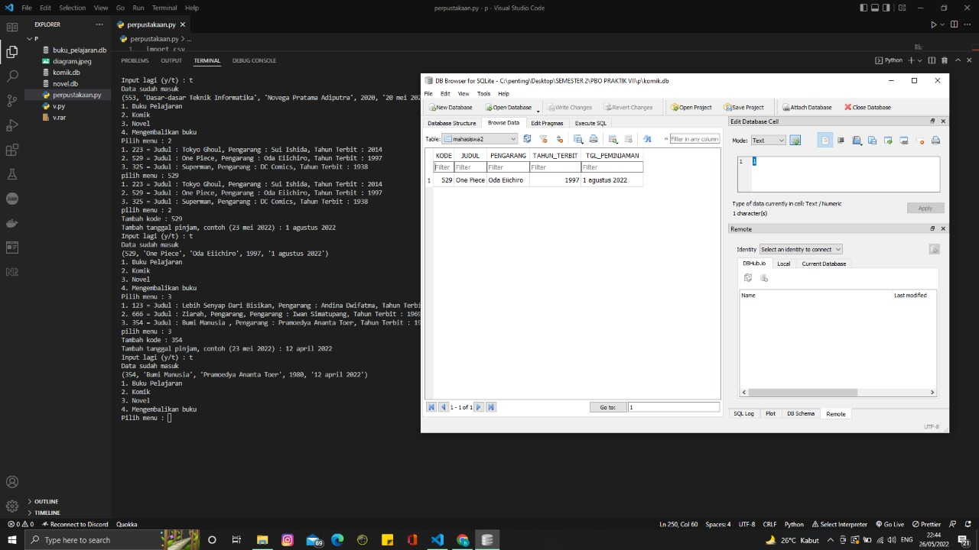

Gambar diatas menunjukan bahwa data buku komik berhasil masuk ke dalam database

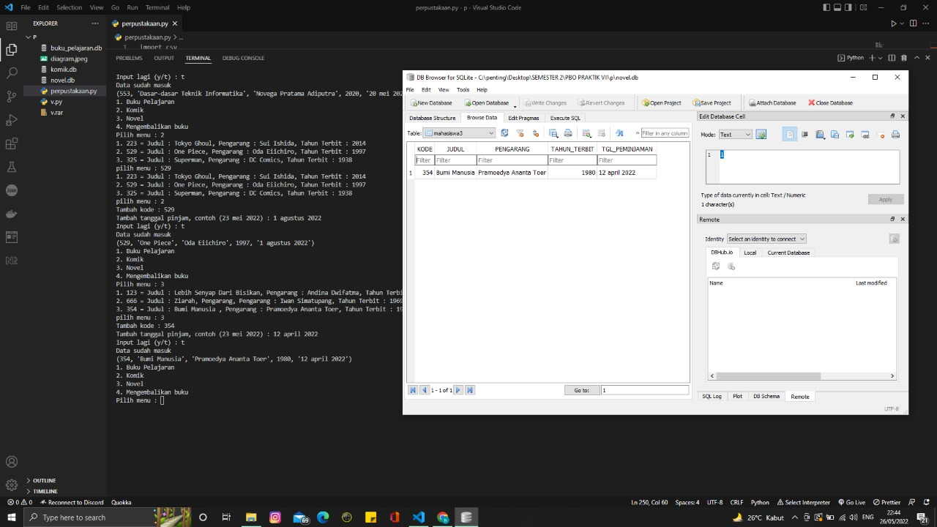

Gambar diatas menunjukan bahwa data buku novel berhasil masuk ke dalam database

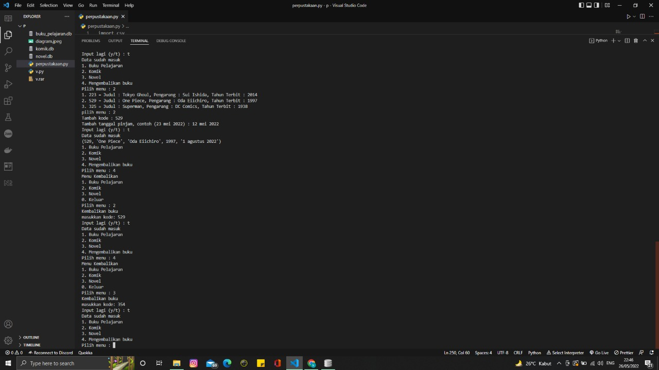

Gambar disamping menunjukan proses pengembalian buku yang telah dipinjam

**BAB III**

**PENUTUP**

1. **Kesimpulan**

Dalam pengerjaan projek ini dapat disimpulkan bahwa, perancangan peminjaman dan pengembalian buku yang dibuat secara digital memberikan beberapa kelebihan dibandingkan dengan sistem manual yang mungkin saat ini masi banyak digunakan. Perancangan program ini dapat memepermudah kita untuk melakukan transaksi peminjaman dan pengembalian buku yang dipinjamkan atau disewakan.

1. **Saran**

Dalam penyusunan laporan projek ini tentu masih terdapat kekurangan yang dapat dikembangkan untuk yang akan datang, sehingga dapat lebih membantu petugas dan pembaca dalam melakukan kegiatan didalam sistem peminjaman dan pengembalian buku yang dipinjamkan. Setelah mengevaluasi kekurangan dari sistem pemijaman dan pengembalian buku yang dipinjamkan, kami khususnya para anggota dari kelompok 7 berharap sistem ini dapat dikembangkan lebih lanjut dengan saran-saran sebagai berikut.

* Sistem peminjaman dan pengembalian bukuyang dipinjamkan berbasis digital yang dibuat p;eh kami Kel.7 belum memiliki fitur atau menu yang lengkap contohnya sistem untuk melakukan login, untuk penelitian selanjutnya diharapkan dapat memenuhi kekurangan dalam sistem yang dibuat oleh kami Kel.7 yaitu sistem untuk melakukan login bag anggota dan petugas.
* Untuk meningkatkan pelayanan peminjaman dan pengembalian buku yang dipinjamkan agar menjadi lebih baik maka perlu adanya fitur menu yang lebih lengkap contohnya adanya poling untuk pengisian pendapat kritik dan saran mengenai pelayanan peminjaman dan pengembalian buku yang dipinjamkan.

Demikian laporan projek yang kami buat untuk memenuhi tugas mata kuliah Pemograman Berorientasi Objek (Praktik), lebih dan kurang laporan projek ini kami buat dan kami mohon maaf jika terdapat kesalahan kata dalam penulisan dan pembuatan laporan projek ini, kami ucapkan Terima Kasih.

**Pembagian Tugas Kelompok 7:**

* 5210411212_Havin Neo Dimas Nugraha

Tugas : Mengimplementasikan ke dalam program

* 5210411224_Dimas Bintang Himawan

Tugas : Membuat rancangan

* 5210411245_Nadia Ashari

Tugas : Membuat laporan projek

Foto Anggota Kelompok 7

